实验一 交互式SQL
- 实验目的：熟悉交互式数据库操作环境(mysql或sql server)；给定数据库格式,用交互式SQL语言进行数据库建立；熟练掌握常用SQL语句用法，包括数据库的建立，数据库表的建立，数据的录入与更新，数据的检索。
- 实验内容：
- 创建学生选课数据库：SCT
Create database SCT；
选择数据库SCT，
Use SCT；
- 在SCT中创建如下数据库表：
创建表，
Create table ……….
表一：Student
列名 | 说明 | 数据类型 | 约束
S# | 学号 | 字符串，长度8 | 非空，主码
Sname | 姓名 | 字符串，长度10 | 非空
Ssex | 性别 | 字符串，长度2 | 无
Sage | 年龄 | 整型 | 无
Dname | 系名 | 字符串，长度10 | 无
Sclass | 班号 | 字符串，长度6 | 无
表二：Course
列名 | 说明 | 数据类型 | 约束
C# | 课程号 | 字符串，长度3 | 非空，主码
Cname | 课程名 | 字符串，长度12 | 无
Chours | 学时 | 整型 | 无
Credit | 学分 | 浮点，1位小数 | 无
Csemster | 学期 | 整型 | 无
表三：SC
列名 | 说明 | 数据类型 | 约束
S# | 学号 | 字符串，长度8 | 非空
C# | 课程号 | 字符串，长度3 | 非空
Score | 成绩 | 浮点，1位小数 | 无
- 插入如下数据并分别查询每个表中所有数据
Student：
S# | Sname | Ssex | Sage | Dname | Sclass
98030101 | 张三 | 男 | 20 | 计算机 | 980301
98030102 | 张四 | 女 | 20 | 计算机 | 980301
98030103 | 张五 | 男 | 19 | 计算机 | 980301
98040201 | 王三 | 男 | 20 | 自动控制 | 980402
98040202 | 王四 | 男 | 21 | 自动控制 | 980402
98040203 | 王五 | 女 | 19 | 自动控制 | 980402
98020101 | 李三 | 女 | 18 | 能源 | 980201
98020102 | 李四 | 男 | 19 | 能源 | 980201
Course
C# | Cname | Chours | Credit | Csemster
001 | 数据库 | 40 | 6 | 1
002 | 数据结构 | 40 | 6 | 3
003 | 编译原理 | 40 | 6 | 7
004 | C语言 | 30 | 4.5 | 6
005 | 高等数学 | 80 | 12 | 2
006 | 计算机网络 | 20 | 3 | 4
SC
S# | C# | Score
98030101 | 001 | 90
98030101 | 002 | 86
98030101 | 006 | 62
98030102 | 002 | 78
98030102 | 004 | 66
98030102 | 001 | 82
98030102 | 005 | 92
98030102 | 006 | 50
98030103 | 002 | 68
98030103 | 006 | 62
98020101 | 001 | 80
98020101 | 005 | 95
98020102 | 005 | 85
- 用SQL语句完成如下查询和操作：
1：查询所有学生信息。
2：查询计算机系所有学生的姓名、年龄。
3：查询所有课程的学时数
4：查询成绩在80~90（>=80,<=90）分之间的学生的选课信息(学号、课程号和成绩)。
5：查询计算机系年龄为20岁的女学生的姓名；
6：查询并列出所有系名（不重复）
7：查询成绩在85分以上的学生姓名、课程号和成绩；
8：查询有多少个同学姓’王’；
9：查询数据库课程的最高成绩；
10：将学生的成绩按课号升序，成绩降序排列
11：统计每个学生选修的课程数
12：统计选课平均分低于80的学号
13：查询计算机系考试单科成绩最高的学生的姓名(不考虑课程号)
- 实验报告：
- 给出实验过程中所有的sql语句
- 截屏给出操作结果

附录1：常用命令: (命令行下输入)
- 连接mysql: mysql -h主机地址 -u用户名 -p用户密码
空密码：mysql -u root -p
1、显示当前数据库服务器中的数据库列表： mysql> SHOW DATABASES;
2、建立数据库： mysql> CREATE DATABASE 库名;
3、建立数据表： mysql> USE 库名;
mysql> CREATE TABLE 表名 (字段名 VARCHAR(20), 字段名 CHAR(1));
4、删除数据库： mysql> DROP DATABASE 库名;
5、删除数据表： mysql> DROP TABLE 表名;
6、将表中记录清空： mysql> DELETE FROM 表名;
7、往表中插入记录： mysql> INSERT INTO 表名 VALUES("xxx","M");
8、更新表中数据： mysql-> UPDATE 表名 SET 字段名1='a',字段名2='b'WHERE 字段名3='c';
9、用文本方式将数据装入数据表中：mysql>LOAD DATA LOCAL INFILE "D:/mysql.txt" INTO TABLE 表名;
10、导入.sql文件命令：mysql>USE 数据库名; mysql> SOURCEd:/mysql.sql;
11、命令行修改root密码：mysql>UPDATE mysql.user SET password=PASSWORD('新密码') WHEREUser='root'; mysql> FLUSHPRIVILEGES;
12. 导出数据库 导出文件默认是存在mysql\bin目录下
mysqldump -u 用户名 -p 数据库名 > 导出的文件名
如：mysqldump -u user_name -p123456 database_name > outfile_name.sql

附录2：连接SQL Server数据库

- 启动SQL Server：依次单击开始－>所有程序－>SQL Server 2005－>SQL Server Management Studio 启动SQL Server 2008 数据库管理系统。
- 登陆数据库服务器：
选择服务器名(使用windows认证方式，服务器名和计算机名相同)
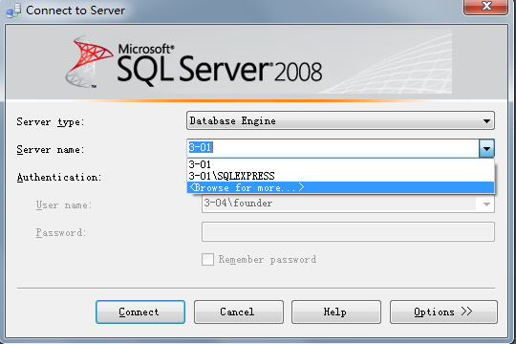
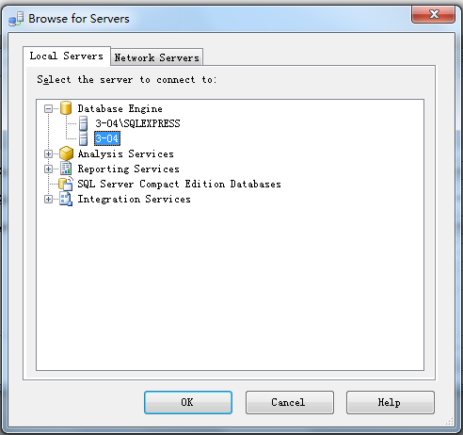
连接到服务器。
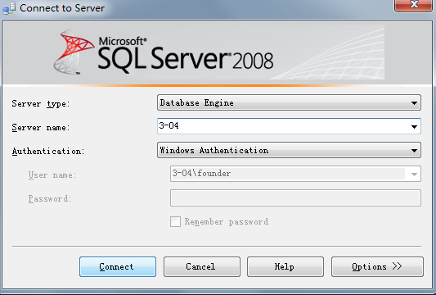
- 使用SQL语句创建数据库和表：
单击工具栏中的“新建查询”按钮，并在弹出的“连接到服务器”对话框中单击“连接”按钮，新建一个SQL脚本。
